ZJZGD-JXMB6
监理工程师通知单

工程名称：德州市陵城区乾超兄弟能源有限公司郑家寨20MW一期5MW光伏发电项目

编号：ZJZGD-JXMB6-NZ-003
致：国电南京自动化股份有限公司郑家寨20MW一期5MW光伏发电施工项目部

事由：关于二次室门垛砌筑施工存在结构安全的质量问题。

内容：5月19日，我监理部及业主项目部对管理区的施工情况进行巡视，发现问题如下：

综合楼二次室门垛未按设计及规范要求进行砌筑施工（见附图）

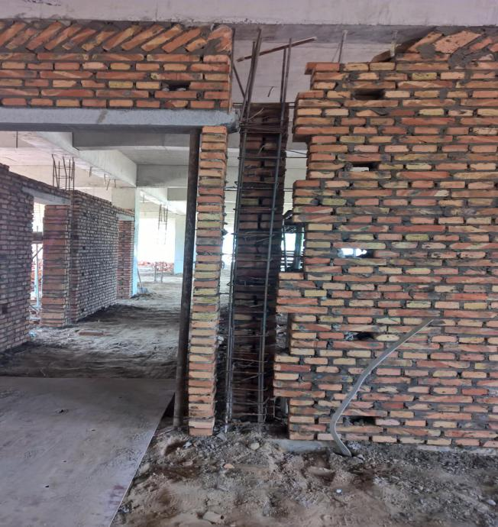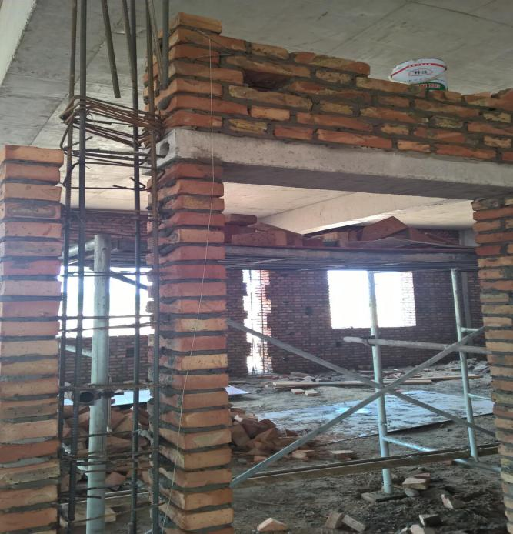

为保证门垛砌筑施工的结构安全，责令你司尽快按图纸及规范要求采取有效措施进行整改，并报我

监理部及业主项目部查验，闭环后才允许进入下道工序施工。

监理项目部（章）：

总/专业监理工程师：

日 期： 年 月 日
注 本表一式 4 份，由监理项目部填写，业主项目部、施工项目部各存一份，监理项目部
存 2 份。

